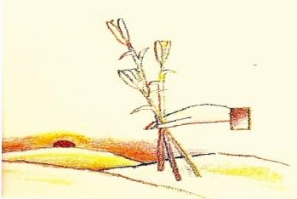
Le Journal

De la
Maison Perce-Neige Pyrénées
N°11
Juillet 2017
EDITO
Chères lectrices, chers lecteurs,
Voici le tant attendu dernier numéro du journal de notre foyer, dans lequel vous trouverez
les pages consacrées à l’actualité de nos unités de vie.
Cette nouvelle édition, sera l’occasion de revenir sur les événements qui ont marqué la vie notre établissement depuis ce début d’année, mais également des thèmes de réflexions abordés avec les résidents.
L’été sera l’occasion de se reposer et de profiter des diverses activités et sorties organisées
par nos éducateurs. Une période de détente que vous apprécierez d’autant plus en
parcourant ce dernier numéro.
Bonne lecture à toutes et à tous !

Bonne lecture à toutes et à tous !

Le 15 février 2017, un goûter a été organisé à la Médiathèque de Laruns, pour remercier du très bon accueil dont nous avons la chance de bénéficier une fois par semaine. En effet depuis le mois d’octobre dernier, c’est un groupe de 10 résidants répartis sur deux sorties, qui a la possibilité d’aller à la médiathèque de Laruns, pour emprunter de beaux livres, des CD ou tout simplement se détendre dans un environnement calme et chaleureux.

André, Stéphane, Christelle Monteihl, Christine, Virginie, Catherine, Audrey, Jean-François, Thierry, Julie, Joanna, Céline Albert étaient présents pour cette sortie accompagnés par Carole et Didier.
Des gâteaux avaient été réalisés la veille. Nous avons été accueillis par les responsables.
Nous avons eu le plaisir de passer un très bon moment.

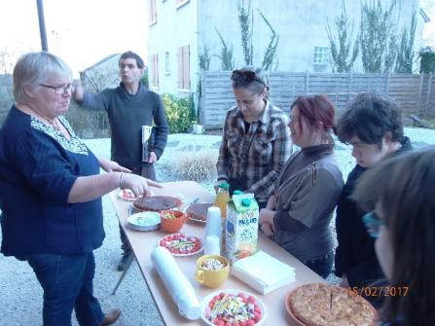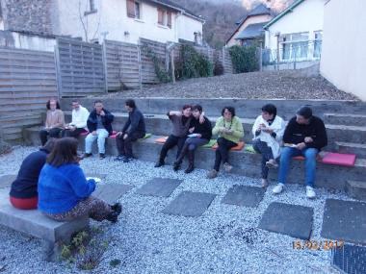

A l’issue de cette belle rencontre, nous nous sommes promis de nous retrouver prochainement dans notre foyer, avec les responsables de la médiathèque, pour leur faire à notre tour, visiter notre établissement.
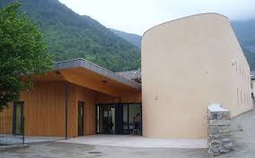
Un cliché de la médiathèque de Laruns.

Le 18 février 2017, nous avons eu le plaisir de recevoir les responsables de l’Hospitalité Basco-Béarnaise pour un goûter organisé dans notre établissement, pour les remercier du chaleureux accueil dont nous bénéficions lors des sorties à Lourdes organisées par cette association.

Une dizaine de personnes avaient répondu à notre invitation, dont Mme Estanguet, responsable de l’association.
Le goûter (de beaux gâteaux) avait été préparé le matin même par Patrick, Thierry et Christelle Meier.

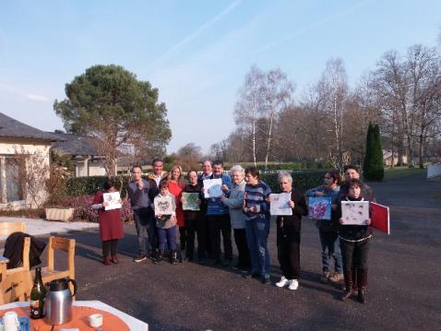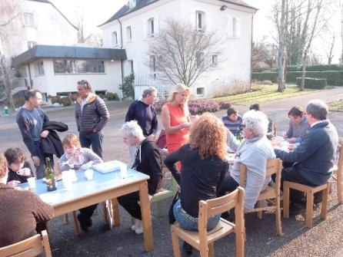

De jolis cadeaux (des tableaux) nous ont été remis par Mme Estanguet, que nous remercions.
Nous avons passé une belle après-midi en leur compagnie.
Au plaisir de se revoir très bientôt.

Repas à La Ciboulette à Bidos, le dimanche 12 mars 2017 avec L’Hospitalité Basco-Béarnaise. Jean-Jacques, Catherine, Jean-François, Bernadette, Philippe, Céline Legoff, Denis et Thierry.
Nous avons bien mangé. Un bon apéritif, pour commencer.

Ensuite, nous avons eu un velouté de potimarron, une assiette du terroir, un filet mignon de porc et sa sauce aux raisins avec le gratin dauphinois et ses petits légumes, fromage du pays, et pour finir un bon dessert, des profiteroles au chocolat, accompagnées d’un bon café.
Nous avons chanté et dansé avec les bénévoles de l’association.
Nous avons pu parler au micro, c’était un moment riche en échange et en partage.
Nous attendons avec impatience une prochaine rencontre avec les membres de l’Hospitalité Basco-Béarnaise.

Le 20 mars, c’est le premier jour du printemps. C’est l’une des quatre saisons que l’on observe dans notre pays de climat tempéré. Elle précède l’été et suit l’hiver qui s’est terminé hier.
On dit que c’est la saison des fleurs, car c’est le moment où les plantes bourgeonnent et fleurissent.

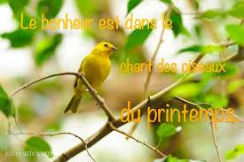

Les températures deviennent plus douces, et l’on apprécie bien de se balader en campagne.

Qu’est ce qui nous rend heureux… ?
Antoine, Bernadette, Maxime, Jean-François, Alexandre, Denis, Pierre Ressan, Jean-Jacques, Joanna, Catherine, Christelle Meier, Christelle Monteilh, Stéphane, Céline Albert essayent de répondre à cette question.
« - quand le printemps arrive parce que ça va être fleuri, la nature, voir les arbres fruitiers en fleurs…
- Voyager, aller en Corse, aller voir le spectacle du Puy du Fou,
- Aller au restaurant avec des copains, aller au MC Do,
- Marcher dans la montagne,
- Sourire, aller à Emmaûs, être amoureux, chanter, avoir des amis,
- Soigner les chevaux et se promener avec eux,
- Danser,
- Faire des boutiques,
- Lire un bon livre,
- Faire une recette au chocolat,
- Aller à un concert,
- Participer à un vide grenier et vendre des paniers,
- Aller nager,
- Regarder les vagues et bateaux au bord de l’océan…
Pourquoi à la télévision, les images du bonheur, ce sont souvent des gens qui ont gagné beaucoup d’argent ? ils hurlent de joie, ils trépignent… ils étreignent l’animateur.
N’y aurait-il pas sur terre d’autres raison d’être heureux ? pourquoi vous ne montrez pas des gens heureux simplement d’être là et de vivre, heureux parce qu’ils parlent et qu’ils écoutent les autres, heureux parce que la douleur s’éloigne… » extrait de « ça m’agace » de Jean-Louis Fournier.

…Qu’est-ce que la violence ? y-a-t-il plusieurs formes de violence ?

- Des gens qui se battent, surtout quand ils ont trop bu, ils deviennent violents,
- Les gens qui tuent avec les armes,
- Le terrorisme, c’est violent, ils détruisent tout,
- Ce qui est violent c’est de se moquer,
- Mettre la musique à fond, c’est pas très sympa,
- Interrompre la conversation … parler trop fort,
- Provoquer en laissant la porte de la chambre ouverte et faire du bruit et crier,
- Dans les manifestations, il y a des gens qui détruisent tout, qui cassent, ils sont violents aussi avec des personnes,
- Les animaux, comme les requins sont méchants, une résidente précise qu’ils tuent pour se nourrir, ils ne veulent pas tuer les hommes, ils pensent que les surfeurs sont des phoques,
- Ce sont les hommes qui sont violents.

On ne peut pas aimer tout le monde, mais on doit se respecter, ne pas s’occuper ou se mêler des histoires des autres.
Ce qui est le mieux c’est de partager des moments ensemble comme ce matin, où chacun peut s’exprimer et prendre le temps d’écouter la parole des autres résidents.

Et pour conclure …

Nous allons vous présenter une belle région :
LES PYRENNES ORIENTALES
J’ai eu le plaisir de passer une semaine dans cette belle région.
Nous avons séjourné à l’ILLE SUR TET, dans un très beau gîte. Nous avons visité le site des Orgues. Des paysages majestueux qui méritent bien le détour.

Nous sommes passés ensuite par TAUTAVEL, pour découvrir comment vivaient les premiers habitants de l’Europe.

EUS est un très joli ancien village perché dans la montagne, avec des maisons en pierre et des rues dallées de pavés. Ensuite, direction PRADES, où nous avons eu le plaisir de visiter une très belle église avec un rentable splendide, puis départ pour VILLE FRANCHE DE CONFLENT, avec un bon repas au restaurant, visite de la ville fortifiée, et des très belles grottes de Camalettes.
Nous avons ensuite visité le marché de Prades,
puis balade avec le « Petit Train Jaune »…
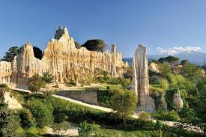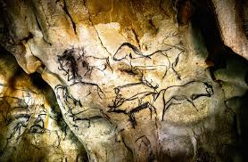
Nous avons aussi visité le village de Castelnou, très beau village perché à flanc de montagne, avec des vielles maisons en pierre et des rues pavés.
Nous avons aussi visité Collioure, ses petites ruelles, en flânant et en léchant les vitrines des boutiques artisanales.
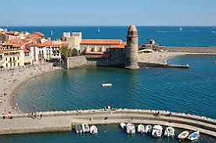
Séjour terminé par la visite du village d’Evol, ses vieilles maisons avec des toits en lauze
Christelle Montheilh
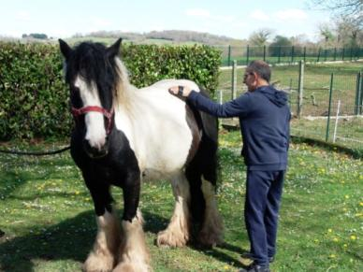Depuis 2016, 3 chevaux TIGGY, OSWALD, et HADES viennent passer quelques jours à Perce-Neige de temps en temps. Ils restent dans une partie du parc que nous avons clôturé et dans un champ à côté de l’usine PCC.
Nous faisons plusieurs activités avec eux, nous sommes accompagnés par Véronique, l’équithérapeute, et Philippe, notre éducateur.
Avec des outils adaptés, nous les brossons, nous démêlons la crinière et la queue, nous nettoyons aussi les sabots. Lorsqu’il fait très chaud, nous les douchons grâce à un jet.
Tous les jours nous allons voir s’ils sont en bonne santé, s’ils ont de l’eau à disposition et parfois nous leur donnons du pain sec et du foin. Nous récupérons le foin chez un agriculteur dans la petite remorque.
Il nous arrive de faire des balades avec eux, nous les menons à tour de rôle grâce à une longe.
Le jeudi 6 avril dernier, nous avons réalisé une sortie à la journée. Avant de pique-niquer, nous avons réalisé une clôture pour les parquer durant le déjeuner. Ils ont été très gentils et très calmes.
Une autre sortie était prévue le 29 juin, malheureusement elle n’a pas pu être réalisée à cause des orages.

Audrey : « j’aime les chevaux, surtout Tiggy »
Laurent : »ça me plait de brosser les chevaux Hades et Oswald »
Véronique : « ça me fait du bien d’être avec les chevaux »
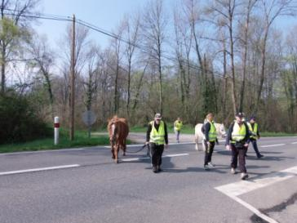

Le 2 juillet dernier, nous avons organisé un vide grenier dont le but est de participer au financement d’un projet de séjour en 2018.
Tous les résidents et le personnel se sont mobilisés pour que cette journée soit une belle réussite.
Un joli stand était tenu par les résidents, accompagnés de Nadine puis de Carole, nos éducatrices.
Des gâteaux avaient été réalisés par les résidents aidés d’Isabelle.
Virginie s’occupait de la vente des sandwichs, des crêpes et des boissons.

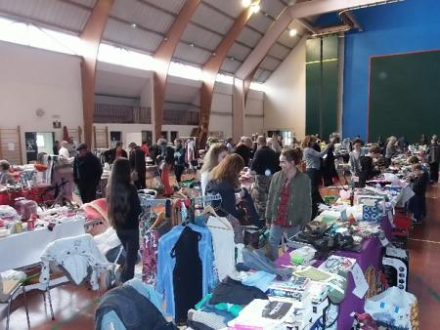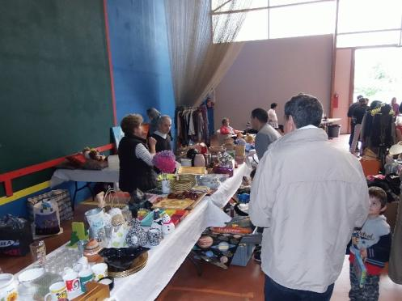

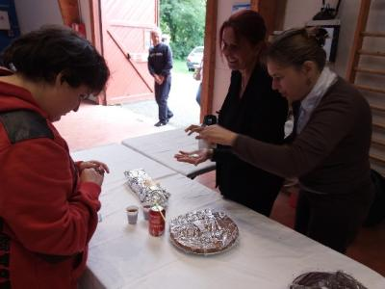

Bravo à tous pour cette magnifique journée.

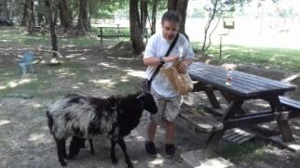
Nous avons eu la plaisir de faire une sortie à la Pêcherie d’Aurit, le 15 juillet dernier. Il s’agit d’une ferme sur un site naturel comprenant une forêt, un étang avec activité pêche, un parc animalier, une aire de jeux et pique-nique avec barbecue. Nous avons pu rencontrer toute sorte d’animaux : des chèvres, des paons, des canards, des ânes…que l’on a pu approcher de très près pour notre plus grand plaisir.
Jean-François, Denis, Virginie, Pierre, Antoine étaient accompagnés par Delphine, notre éducatrice.
C’était sympa de passer une belle journée, où nous avons pu profiter du beau temps pour pique-niquer.

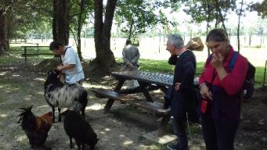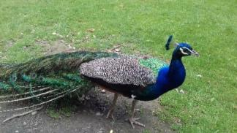

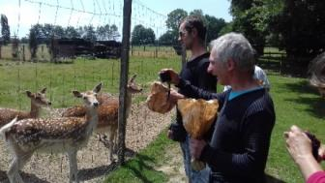

Voila l’été qui est là…
L'été suit le printemps et précède l'automne. Il existe plusieurs définition de l'été : astronomique (saison comprenant les jours les plus longs de l'année), météorologique (saison comprenant les mois les plus chauds de l'année) et calendaire (dont les dates varient selon les pays). On a surtout envie de se reposer et d’en profiter…

Des changements à Perce-Neige…

- Pombie compte à présent une nouvelle résidente. Il s’agit de Mademoiselle Sylvie Peings qui vient de l’Abri Montagnard à Osse en Aspe. Elle est arrivée le 4 juillet dernier dans notre établissement. Mireille Fournier quant à elle a rejoint le foyer où résidait Sylvie.

